ICS | 67.120.30
CCS | B 50
46
海南省地方标准
DB 46/T XXXX—2022

尖鳍鲤种质

The germplasm of Cyprinus acutidorsalis

（本草案完成时间：2022年7月）

2022 - XX - XX发布
2022 - XX - XX实施
海南省市场监督管理局 发布

前言
本文件按照GB/T 1.1—2020《标准化工作导则 第1部分：标准化文件的结构和起草规则》的规定起草。
请注意本文件的某些内容可能涉及专利。本文件的发布机构不承担识别专利的责任。
本文件由海南省农业农村厅提出并归口。
本文件起草单位：海南省海洋与渔业科学院。
本文件主要起草人：申志新、董杨、李芳远、蔡杏伟、张清凤、王吉、王世锋、李高俊。

尖鳍鲤种质
  - 范围
本文件规定了本标准规定了尖鳍鲤Cyprinus acutidorsalis (Wang, 1979)的学名与分类、分布与生态习性、形态特征、生长与繁殖特性、遗传学特性和检测方法。
本文件适用于尖鳍鲤的种质鉴定。
  - 规范性引用文件
下列文件中的内容通过文中的规范性引用而构成本文件必不可少的条款。其中，注日期的引用文件，仅该日期对应的版本适用于本文件；不注日期的引用文件，其最新版本（包括所有的修改单）适用于本文件。
GB/T 18654.1 养殖鱼类种质检验 第1部分 检验规则
GB/T 18654.2 养殖鱼类种质检验 第2部分 抽样方法
GB/T 18654.3 养殖鱼类种质检验 第3部分 性状测定
GB/T 18654.4 养殖鱼类种质检验 第4部分 年龄与生长的测定
GB/T 18654.6 养殖鱼类种质检验 第6部分 繁殖性能的测定
GB/T 18654.12 养殖鱼类种质检验 第12部分 染色体组型分析
GB/T 18654.14 养殖鱼类种质检验 第14部分 DNA含量的测定
  - 术语和定义
本文件没有需要界定的术语和定义。
  - 学名与分类
    - 学名
尖鳍鲤Cyprinus acutidorsalis(Wang, 1979)。
    - 俗名
海鲤、三角鲤。
    - 分类

隶属于硬骨鱼纲（Osteichthyes）、鲤形目（Cypriniformes）、鲤科(Cyprinidae)、鲤属(Cyprinus)。
  - 分布与生态习性
尖鳍鲤分布于海南岛万泉河水系和广西钦州茅尾海，主要栖息于盐度较低半咸水区域的中下层，栖息地底质为泥沙质底。其适宜生长温度的范围为15℃～28℃，耐受盐度的范围为0～20‰，属河口性咸淡水中型鱼类。杂食性，以底栖生物为食。
  - 形态特征
    - 外部形态
体侧扁，背部隆起，腹部呈浅弧形。口前位，上颌比下颌稍长；斜裂，口裂未伸达到眼前缘。须2对，吻须和颌须各1对，均较短。背鳍1个，具锯齿状硬棘，起点位于腹鳍起点之后，背鳍展开后可见从顶端至尾部有一个明显折线下坠，外形呈旗状。腹部呈浅弧形，胸鳍和臀鳍各具锯齿状硬棘，胸鳍末端未伸达腹鳍，腹鳍末端距肛门较远。尾鳍叉形，上下叶几乎齐平。体色为青灰色，腹部白色，各鳍均呈青灰色，背鳍和尾鳍具黑色边缘（尖鳍鲤外部形态如图1所示）。
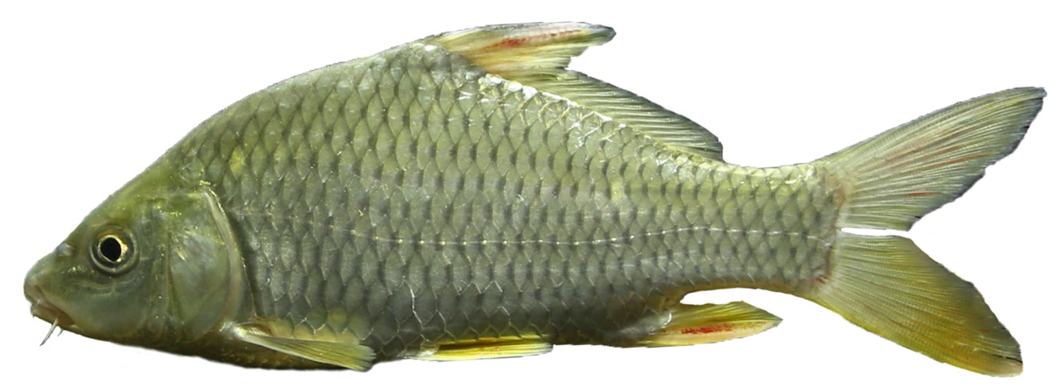
- 尖鳍鲤外形图
    - 可数性状
      - 背鳍鳍式
IV-15～18。
      - 臀鳍鳍式
Ⅲ-5。
      - 胸鳍鳍式
Ⅰ-14～15。
      - 腹鳍鳍式
Ⅰ-8。
      - 尾鳍鳍式
20～21。
      - 侧线鳞式
32$\frac{\text{6}}{\text{4}\text{\sim }\text{5V}}$33。
      - 鳃耙数
19～22（左侧第一鳃弓外侧的鳃耙数）。
      - 脊椎骨
32～33。
    - 可量性状
尖鳍鲤可量性状的实测比例值见表1。
- 尖鳍鲤可量性状比例值
项目 | 比值
体长／体高 | 2.96±0.20
体长／头长 | 3.95±1.00
体长／尾柄长 | 5.56±0.43
体长／尾柄高 | 7.54±0.53
头长／吻长 | 4.04±0.45
头长／眼径 | 4.68±0.46
头长／眼间距 | 2.43±0.34
尾柄长／尾柄高 | 1.36±0.14
    - 内部构造特征
      - 鳔
鳔2室，前室较大，末端尖。
      - 腹膜
白色或灰白色。
      - 性腺
性腺为1对，位于鱼体腹面两侧；性成熟个体的性腺呈块状，繁殖期成熟的雌鱼可见卵巢中已成型呈暗黄色的卵粒，雄鱼精巢呈乳白色，轻挤腹部可挤出游离的卵子和精液。
  - 生长与繁殖特性
    - 生长
尖鳍鲤体长与体重的关系符合指数函数，关系式见式（1）。
W= 0.0349L^{2.8672}， R² = 0.9261………………………………………………（1）
式中：
W――体重，单位为克（g）；
L――体长，单位为厘米（cm）。
    - 繁殖特性
      - 性成熟年龄
自然条件下，初次性成熟雌鱼为2龄，雄鱼为1龄，体重规格为：雌鱼0.7kg，雄鱼0.6kg。
      - 繁殖季节
繁殖期为每年的3月～7月。
      - 产卵类型
性腺每年成熟1次，分批产卵，卵具粘性。
      - 怀卵量
2龄以上个体相对繁殖力为130粒/g体重～245粒/g体重，个体的绝对繁殖力为0.53万粒～21万粒，卵径为0.8 mm～1.0 mm。
  - 遗传学特性
    - 细胞遗传学特性
      - 染色体数
2n=100。
      - 染色体臂数
NF=152。
      - 核型公式
2n=22m+30sm+16st+32t。
公式中：n：倍数，m：中部着丝粒染色体，sm：亚中部着丝粒染色体，st：亚端部着丝粒染色体，t：端部着丝粒染色体。
尖鳍鲤染色体中期分裂相及组型参见附录A。
    - 分子遗传学特性
      - DNA条形码
以线粒体细胞色素C氧化酶亚基Ⅰ(COⅠ)基因的特定区段作为尖鳍鲤DNA条形码
      - COⅠ基因DNA条形码
尖鳍鲤线粒体COI基因全序列共740个碱基，碱基组成比例为A占26.5%、C占28.1%、G占17.4%、T占28.0%。经检测尖鳍鲤种内的序列歧异度D≤0.05%，种内遗传距离在0.000-0.002之间，尖鳍鲤DNA条形码序列如下：
1 AGCCTCCTCATTCGGGCCGAACTTAGCCAACCCGGGTCGCTTCTAGGTGATGACCAAATT 60
61 TATAACGTTATCGTCACTGCCCACGCCTTTGTAATAATTTTCTTTATAGTAATGCCTATC 120
121 CTTATTGGAGGATTTGGAAACTGACTTGTACCACTAATAATCGGAGCCCCAGACATAGCA 180
181 TTCCCACGAATAAATAACATAAGCTTCTGACTACTGCCCCCATCATTCCTTCTACTCCTA 240
241 GCTTCTTCTGGTGTTGAAGCTGGGGCTGGAACAGGATGAACCGTATACCCACCTCTTGCA 300
301 GGGAACTTAGCCCACGCAGGAGCATCAGTAGACCTAACAATTTTCTCACTTCACCTGGCA 360
361 GGTGTTTCATCAATTCTAGGGGCAATCAACTTTATTACTACAACCATCAACATGAAACCC 420
421 CCAGCCATCTCCCAATACCAAACACCCCTGTTCGTCTGATCCGTGCTTGTAACCGCCGTA 480
481 TTGCTCCTTCTATCATTACCTGTTTTAGCCGCAGGAATTACAATGCTCCTAACAGACCGA 540
541 AACCTTAATACCACATTCTTTGACCCGGCAGGAGGAGGAGACCCAATCCTTTATCAACAC 600
601 TTATTCTGATTCTTCGGCCACCCAGAAGTTTATATTCTCATCCTCCCAGGATTCGGTATC 660
661 ATCTCCCATGTTGTAGCCTATTATTCAGGCAAAAAAGAACCGTTCGGTTACATAGGAATG 720
721 GTCTGAGCCATAATGGCCAT 740
  - 检测方法
    - 性状检测
按GB/T 18654.3的规定执行。
    - 年龄与生长检测
采用鳞片鉴定年龄，按GB/T 18654.4的规定执行。
    - 繁殖力检测
按GB/T 18654.6的规定执行。
    - 染色体检测
按GB/T 18654.12的规定执行。
    - DNA含量检测
按GB/T 18654.14 的规定执行。
    - DNA条形码检测
      - DNA提取
取尖鳍鲤背部肌肉或鱼鳍等组织，用手术剪剪碎，再用试剂盒提取其基因组DNA，溶解后放冰箱，-20℃保存备用。
      - PCR扩增
        - DNA条形码基因引物序列
上游引物：5’-CACAAAGACATTGGCACCCT-3’；
下游引物：5’-AGTCAGCTGAAKACTTTTAC-3’。
        - 扩增反应体系
反应体系为50 µL，其中Takara公司Premix Taq酶25 µL，10 µmol/L的引物2 µL，DNA模板50 ng，无菌ddH₂O补足50 µL。
        - 扩增反应条件
94 ℃变性3 min，1个循环；94 ℃变性30 s，60 ℃退火30 s，72 ℃延伸45 s，35个循环；72 ℃延伸10 min，4 ℃保存。
      - 序列测定
PCR产物经回收纯化后，送基因检测公司进行测序，使用一代ABI3730xl，Sanger测序仪进行测序，为保证测序的可靠性和准确性，采用双向测序，并进行人工核对、校正。
      - 结果计算
序列歧异度(D)按式（2）计算
D=$\frac{\text{序列内变异碱基数}}{\text{序列碱基总数}}$ ………………………………………(2)
使用MEGA.7.0计算种内遗传距离。
    - 判定规则
按GB/T 18654.1的规定执行。

- （资料性目录）
尖鳍鲤中期染色体分裂相及染色体组型
  - 尖鳍鲤中期染色体分裂相
尖鳍鲤的中期染色体分裂相见图A.1。
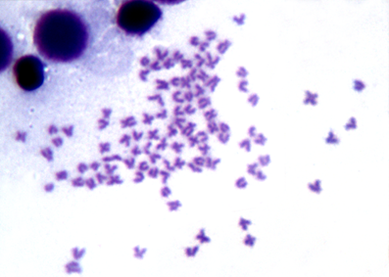
  - 尖鳍鲤中期染色体分裂相
  - 尖鳍鲤染色体的组型
尖鳍鲤染色体的组型见图A.2。
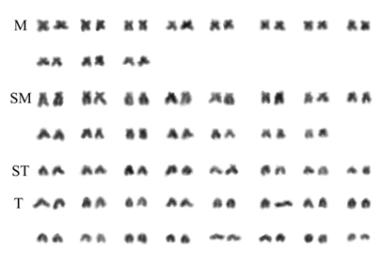
  - 尖鳍鲤染色体的组型
- m：中部着丝粒染色体，sm：亚中部着丝粒染色体，st：代表亚端部着丝粒染色体，t：端部着丝粒染色体。

——————————————

